Rapport d’étude

Objet d’étude: Maîtriser son identité numérique sur les réseaux sociaux.




Groupe 4 : BOREL Pierre, MARTINS Lucas, GARCIA Marie, FAUROUX Nicolas et MARCHAND Cindie.

Sommaire :

1. Présentation du projet : 2
2. L’identité numérique et ses problèmes 3
3. Les solutions pour mieux sécuriser son identité numérique : 5
4. ANNEXE : 6
5. BIBLIOGRAPHIE : 8

Présentation du projet :

A l’heure actuelle, maîtriser son identité numérique n’est pas chose aisée.
En effet, avec l’apparition de nombreux réseaux sociaux tels que FACEBOOK, MY SPACE ou encore TWITTER, nous divulguons sans cesse des informations privées.
Ces mêmes informations qui ne devraient être que personnelles et non sujettes à de nombreuses publicités ou encore enquêtes de la part de ces réseaux sociaux et de leurs partenaires. Dès lors, il apparait difficile de ne pas contrôler à part entière notre identité numérique puisque nous laissons sans cesse des traces sur internet.
Nous basant sur notre propre expérience personnelle, étant pour une très grande majorité adeptes de ces réseaux sociaux ; nous avons enquêtés sur ces « traces » que nous laissons sans cesse, et souvent inconsciemment, sur Internet.

Dans un premier temps, nous allons définir ce qu’est concrètement l’identité numérique, et nous présenterons quels sont les problèmes qu’elle rencontre en s’appuyant notamment sur l’exemple de la cybercriminalité. Puis, nous verrons quelles sont les solutions afin de maîtriser son identité numérique ainsi que les précautions à prendre afin de ne pas trop s’exposer aux dangers de ces réseaux sociaux.

L’identité numérique et ses problèmes

L’Identité numérique revêt une importance capitale pour les projets professionnels. En effet les employeurs se servent de cette Identité pour mieux connaître les personnes désirant travailler ou travaillant pour eux. C’est pourquoi il est capital de bien sécuriser son Identité numérique pour que seules les informations que nous voulons communiquées le soient, dans le cas contraire, si notre Identité numérique n’est pas correctement maîtrisée, cela peut avoir des conséquences désastreuses sur notre vie active. Par exemple si notre employeur qui croyait que nous étions sérieux et terre à terre nous voit dans une vidéo (sur FACEBOOK par exemple) dans laquelle nous ne sommes pas en très bon état, ou alors que nous faisons quelque chose de répréhensible, cela lui donnera une autre opinion sur nous et pourra donc nous faire rater des avantages, des promotions, ou simplement perdre la fierté de l’employeur à notre égard. Et ce à cause d’une mauvaise gestion de notre Identité numérique…

« En incitant les participants à alimenter leur profil, les conseillers les sensibilisent à « maitriser leur identité numérique ». Cela peut être « néfaste » si « le recruteur tombe sur des vidéos de soirées sur Facebook »
- […] les jeunes apprennent à « contrôler leur image, pour qu’elle correspondre davantage à ce que souhaite le recruteur ». Il peut donc y voir une « autre facette du jeune » ….. » (1)
La cybercriminalité :
« la cybercriminalité est le terme employé pour désigner l’ensemble des infractions pénales qui sont commises via les réseaux informatique, notamment sur le réseau Internet »

Ce terme désigne :
- Les atteintes aux biens : Fraude à la carte bleue sur Internet, gravure de musique, films ou logiciels…
- Les atteintes à la personne : Diffusion d’images pédophiles, de methodes pour se suicider, d’injures, d’insultes…
Ces faits sont punis au maximum de 5ans de prison et 375000 euros d’amende (5)

 (3)

Les solutions pour mieux sécuriser son identité numérique :

Pour combattre la cybercriminalité et renforcer la maitrise de son identité numérique, le gouvernement et le Sénat entendent prendre des mesures.
En effet le 31 Mai dernier Eric Besson (Ministre de l’industrie et de l’économie numérique) a proposé la création du projet Idénum qui consiste à créer une « signature numérique » spéciale et sécurisée pour les utilisateurs français. Cette signature numérique servira à authentifier immédiatement l’internaute et ce, quelque soit le site sur lequel il navigue. Cette « signature numérique » sera rattachée à une mini-clé USB ou à la puce du téléphone mobile, de ce fait il ne sera plus possible de donner une fausse identité, ou encore de prendre l’identité de quelqu'un sans la clé voulue. Cela permettra donc une sécurité optimale pour se connecter à son compte en banque par exemple..
Un deuxième projet à vu le jour, celui-ci sur impulsion du Sénat qui, le même 31 mai dernier, a fait naitre un projet de loi ayant le même but. Une création d’une carte d’identité biométrique qui sera le support de son identité numérique personnelle et qui permettra également de s’identifier personnellement sans mentir sur son identité.
Ces deux projets proposent la même solution avec des méthodes légèrement différentes, mais la solution proposée par le Sénat bute contre le fait que la carte d’identité biométrique ne possède pas de clé USB.
La complexité du problème rend la chose difficile et des solutions sont espérées d’ici la fin de l’année.

« […] une signature numérique sécurisée pour les citoyens français […] Une signature numérique est une sorte de « certificat d’identité » […] Connecté à l’ordinateur, le support identifiera automatique l’utilisateur sur les sites Internet partenaires d’Idénum. […] Finis les pseudos derrières lesquels n’importe qui peut se cacher
[…] Le Sénat a adopté, le même 31 mai, un projet de loi sur la carte d’identité biométrique qui propose un service identique […] « c’est vrai que ça fait double emploi avec Idénum » « […] « les projets sont parfaitement complémentaire » (4)

.

ANNEXE :

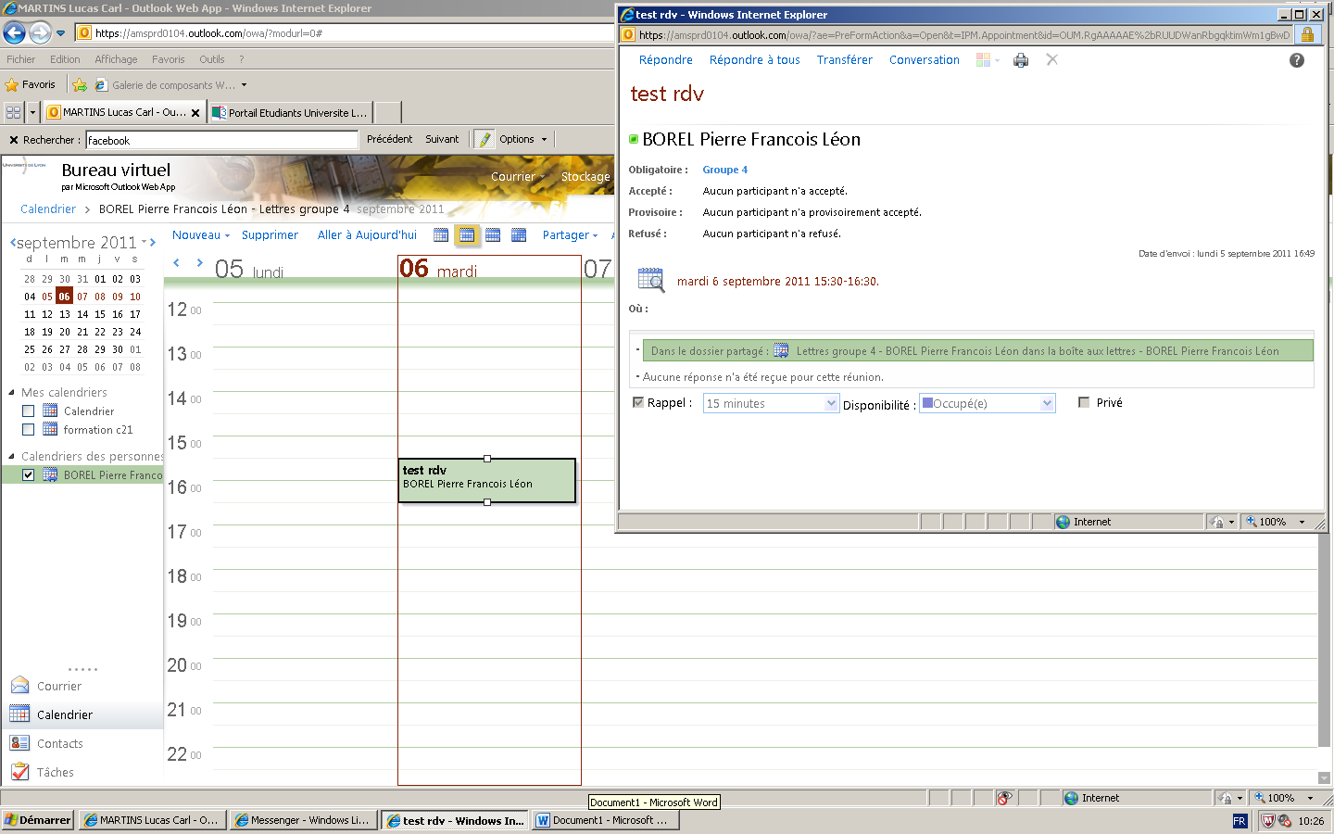
Calendrier du Groupe 4.

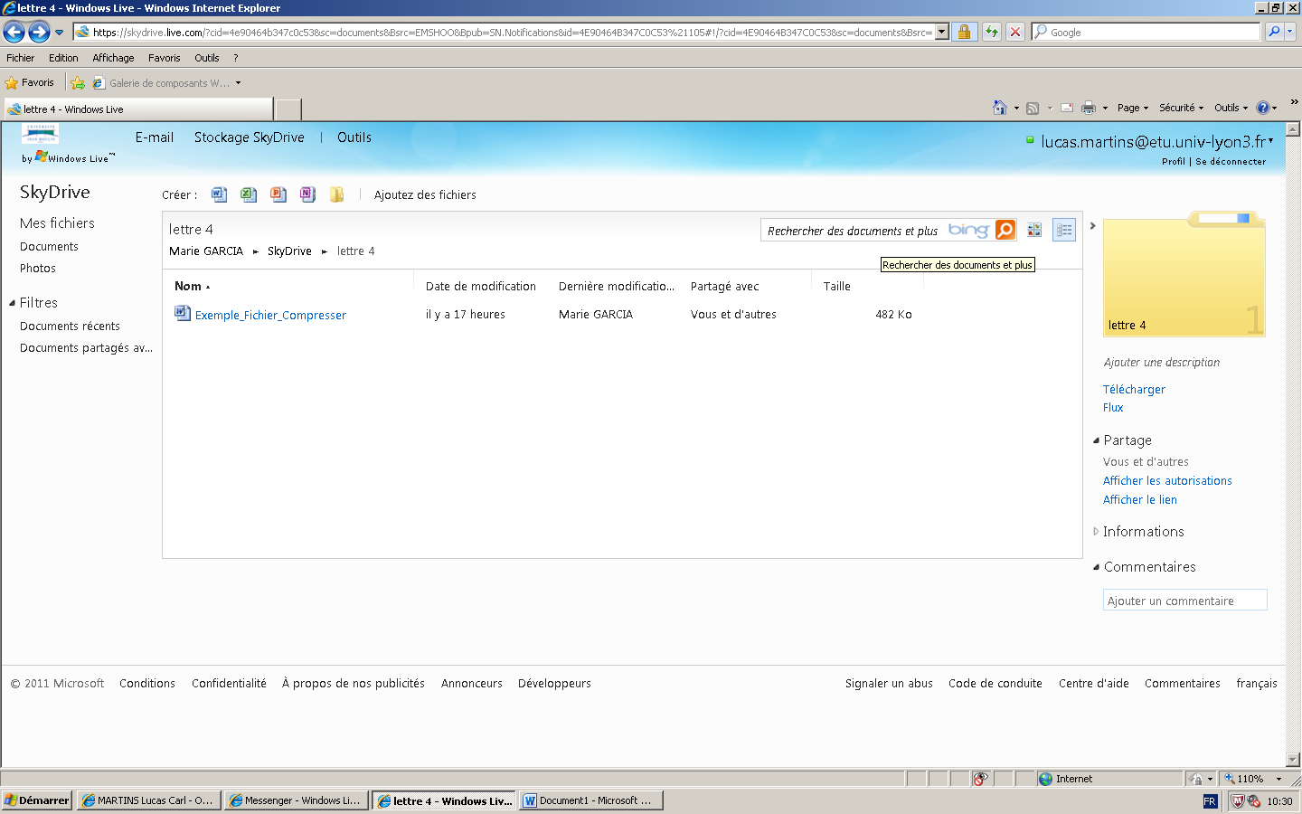 Capture d’écran de mail groupé.

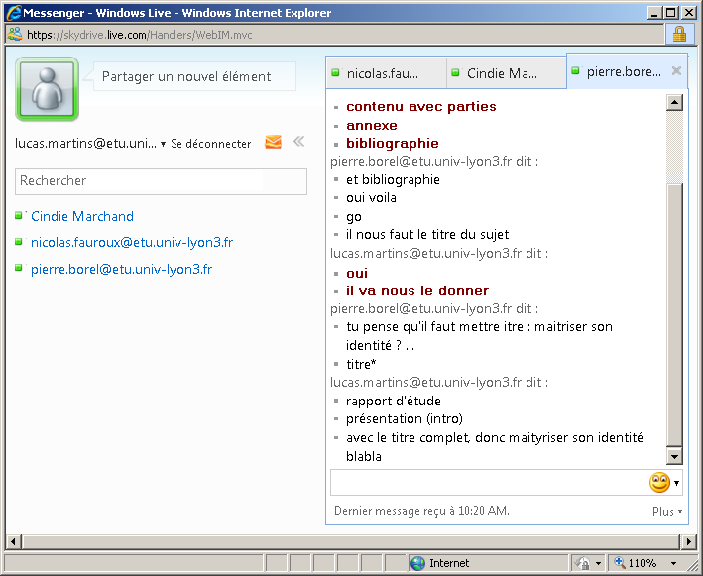
Extrait de chat avec le groupe 4.

BIBLIOGRAPHIE :

--(1) Source Factiva, extrait « La Voix du Nord, 5 septembre 2011 ».
--(2) Blog.mysciencework.com.
--(3) Google Images.
--(4) Factiva La croix.
--(5) Interieur.gouv.fr

